**紫阳县医疗保障局**

**2021年部门综合预算**

**目 录**

**第一部分 部门概况**

一、部门主要职责及机构设置

二、2021年年度部门工作任务

三、部门预算单位构成

四、部门人员情况说明

**第二部分 收支情况**

五、2021年部门预算收支说明

**第三部分 其他说明情况**

六、部门预算“三公”经费等情况说明

七、部门国有资产占有使用及资产购置情况说明

八、部门政府采购情况说明

九、部门预算绩效目标说明

十、机关运行经费安排说明

十一、专业名词解释

**第四部分 公开报表**

（具体部门预算公开报表）

**第一部分 部门概况**

**一、部门主要职责及机构设置**

（一）部门主要职责  
 紫阳县医疗保障局是县政府工作部门，为正科级.县医疗保障局应完善全县统一的城乡居民基本医疗保险制度和大病保险制度，建立健全覆盖全民、城乡统筹的多层次医疗保障体系，不断提高医疗保障水平，确保医保资金合理使用、安全可控，推进医疗、医保、医药“三医联动”改革，更好保障人民群众就医需求、减轻医药费用负担。县卫生健康局、县医疗保障局等部门在医疗、医保、医药等方面加强制度、政策衔接，建立沟通协商机制，协同推进改革，提高医疗资源使用效率和医疗保障水平。

（二）机构设置  
 根据紫办字〔2019〕53 号和紫编发〔2019〕13 号文件精神，2019年4月紫阳县社会保险经办中心与紫阳县新型农村合作医疗管理办公室合并。核定编制23名，局长1名，副局长1名。内设政办股、政策法规股、参保信息股、基金财务股、稽核股、待遇审核股6个股室。

**二、2021年度部门工作任务**

（一）贯彻执行中、省、市医疗保障法律法规、方针和政策；起草制定业务管理办法，经批准后负责组织实施；  
 （二）承担全县医疗保险、生育保险、医疗救助及其它补充保险的政策宣传、参保扩面、业务经办工作；负责参保人员参保  
 登记、转移接续、异地就医、个人账户、信息查询、医保（社保）卡发放工作；  
 （三）承担全县参保人员待遇审核结算、慢性病认定结算工作；  
 （四）承担全县两定机构日常管理工作；  
 （五）承担全县医疗保障基金预决算、运行分析、会计报表、待遇拨付、会计凭证工作；  
 （六）承担全县医疗保险、生育保险、医疗救助及其它补充保险的稽核内审、信息管理工作；  
 （七）承担医疗保障信息管理工作；承担全县医疗保障信息系统及相关系统软件的运行、管护工作；  
 （八）承办县医疗保障局交办的其他工作

**三、部门预算单位**

本部门部门预算是医疗保障局本级单位，下未设置二级单位。

|  |  |  |
| --- | --- | --- |
| 序号 | 单位名称 | 拟变动情况 |
| 1 | 紫阳县医疗保障局 |  |

**四、部门人员情况说明**

截止2020年底，本部门人员编制23人，其中行政编制5人、事业编制18人；实有人员22人，其中行政8人、事业14人。单位管理的离退休人员3人。

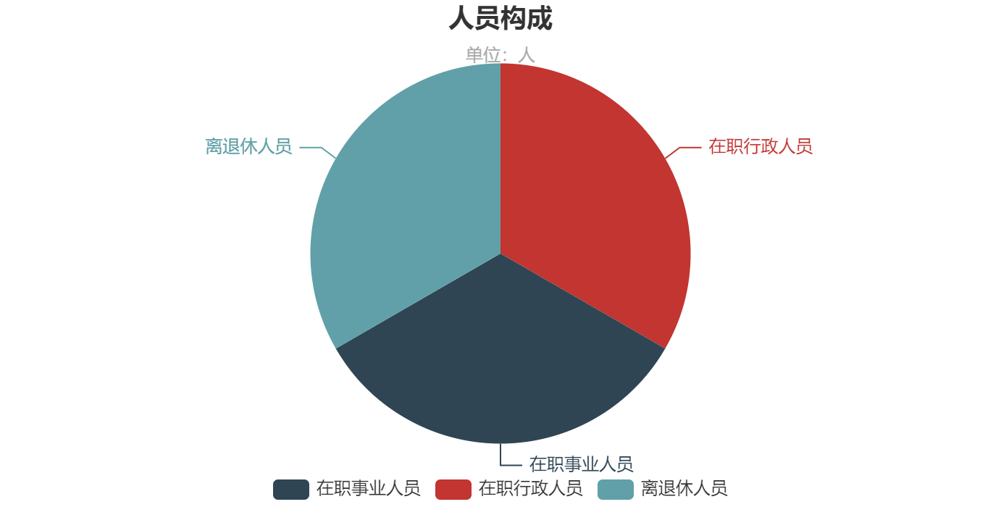

**第二部分 收支情况**

**五、2021年部门预算收支说明**

**（一）收支预算总体情况。**

按照综合预算的原则，本部门所有收入和支出均纳入部门预算管理。2021年本部门预算收入253.1911万元，其中一般公共预算拨款收入253.1911万元,2021年本部门预算收入较上年减少1.74万元，主要原因是人员减少，预算减少；2021年本部门预算支出253.1911万元，其中一般公共预算拨款支出253.1911万元。2021年本部门预算支出较上年减少1.74万元，主要原因是人员减少，支出减少。

**（二）财政拨款收支情况。**

2021年本部门财政拨款收入253.1911万元，其中一般公共预算拨款收入253.1911万元减少1.74万元，主要原因是人员减少；2021年本部门财政拨款支出253.1911万元，其中一般公共预算拨款支出253.1911万元、政府性基金拨款支出0.0000万元、上年结转0.0000万元，2021年本部门财政拨款支出较上年减少1.74万元，主要原因是人员减少，支出减少。

**（三）一般公共预算拨款支出明细情况。**

1、一般公共预算当年拨款规模变化情况。

2021年本部门当年一般公共预算拨款支出253.1911万元，较上年减少1.74万元，主要原因是人员减少，预算支出减少。

2、支出按功能科目分类的明细情况。

2021年本部门当年一般公共预算支出253.1911万元，其中：行政运行（2080101）253.1911万元，较上年增加减少万元，原因是人员减少，所需经费减少。  
 3、支出按经济科目分类的明细情况

（1）按照部门预算支出经济分类的类级科目说明。  
2021年本部门当年一般公共预算支出253.1911万元，其中：

工资福利支出（301）207.6891万元，较上年增加减少0.07万元，原因是人员减少。  
商品和服务支出（302）45.0220万元，较上年增减少1.658万元，原因是人员经费减少。

对个人和家庭的补助（303）0.4800万元，较上年不变，原因是遗属补助固定为1人，未增加。  
（2）按照政府预算支出经济分类的类级科目说明。

2021年本部门当年一般公共预算支出253.1911万元，其中：

机关工资福利支出（501）207.6891万元，较上年增加减少0.07万元，原因是人员减少。  
机关商品和服务支出（502）45.0220万元，较上年减少1.658万元，原因是人员经费和公用经费减少。  
对个人和家庭的补助（509）0.4800万元，较上年无变化，原因是遗嘱人员无变动。

1. 上年结转财政资金一般公共预算拨款支出情况。  
    （1）按功能支出分类。
2. 本部门无2020年结转的一般公共预算拨款资金支出  
    （2）按部门预算支出经济分类。  
    本部门无2020年结转的一般公共预算拨款资金支出  
    （3）按政府预算支出经济分类。  
    本部门无2020年结转的一般公共预算拨款资金支出

**（四）政府性基金预算支出情况。**

本部门无当年政府性基金预算收支，并已公开空表。  
 本部门无2020年结转的政府性基金预算拨款支出

**（五）国有资本经营预算拨款收支情况。**

本部门无当年国有资本经营预算拨款收支，并在财政拨款收支总体情况表中列示  
 本部门无2020年结转的一般公共预算拨款资金支出

**第三部分 其他说明情况**

**六、部门预算“三公”经费等预算情况说明**

2021年本部门当年一般公共预算“三公”经费预算支出8.84万元，较上年增加1.11万元，增加的主要原因是公车运行维护费增多。其中：公务接待费费1.24万元，较上年增加-1.26万元，减少的主要原因是加强了公务接待管理，公务接待减少；公务用车运行维护费7.6万元，较上年增加5.82万元，增加的主要原因是我局承担了290家定点医药机构监管任务和红岩村帮扶任务，按照省市县关于打击欺诈骗保的要求，2021年要对所有监督对象进行了一次全覆盖督导检查，并加大了日常巡查稽查力度，增加了公务用车频次，加之单位保留的执法车辆严重老化，维修费用高，因此公务用车运行维护费预算较往年增加。

本部门无2020年结转的‘三公’经费支出

**七、部门国有资产占有使用及资产购置情况说明**

截止2020年底，本部门所属预算单位共有车辆0辆，单价20万元以上的设备0台（套）。安排购置单价20万元以上的设备0台（套）。

本部门无2020年结转的财政拨款支出资产购置

**八、部门政府采购情况说明**

本部门无2020年结转的政府采购资金支出。

**九、部门预算绩效目标说明**

2021年本部门绩效目标管理全覆盖，涉及当年一般公共预算拨款253.1911万元,当年政府性基金预算拨款0万元，当年国有资本经营预算拨款0万元（详见公开报表中的绩效目标表）。

2021年，本部门2020年结转的财政拨款支出继续实施绩效目标管理。

**十、机关运行经费安排说明**

本部门当年机关运行经费预算安排13.66万元，较上年减少1.24万元，主要原因是人员减少，人员经费和公务经费减少。

本部门无2020年结转的财政拨款机关运行费支出

**十一、专业名词解释**

1.机关运行经费:指各部门的公用经费，包括办公及印刷费、邮电费、差旅费、会议费、福利费、日常维修费、专用材料及一般设备购置费、办公用房水电费、办公用房取暖费、办公用房物业管理费、公务用车运行费以及其他费用。

**第四部分 公开报表**

**(具体部门预算公开报表)**